ETU
Elevtrivselsundersøgelse 2017
TECHCOLLEGE

Campus 2 - Grundforløb 1
Fagretninger:
Livsstil og sundhed
Mad og oplevelse
Landbrug, dyr og planter

Indhold
Indledning 2
Anvendelse 2
Analyserapporternes indhold 2
Metode 2
Indsatskort 3
Svarprocenten 3
Et sammendrag 3
Egen indsats 5
De fysiske rammer 11
Trivsel 14
Lærerne og undervisningen 17
Den første måned på TECHCOLLEGE 22
Baggrundsoplysninger 24

Indledning
Elevtrivselsundersøgelsen 2017 er gennemført blandt TECHCOLLEGEs elever på grundforløb og hovedforløb som har skoleperiode i måleperioden den 23. oktober til den 17. november 2017. Eleverne, der har deltaget i undersøgelsen, har besvaret 20 spørgsmål, med det formål at undersøge følgende temaer:
- Elevens vurdering af egen indsats
- Elevens vurdering af de fysiske rammer
- Elevens vurdering af egen trivsel
- Elevens vurdering af lærerne og undervisningen
- Elevens vurdering af den første måned på TECHCOLLEGE
Elevtrivselsundersøgelsen er en national undersøgelse, som skal gennemføres hvert år på alle erhvervsskoler i Danmark som led i EUD-reformen. Det vil derfor være muligt at se TECHCOLLEGEs score på de ovenstående første 4 temaer i forhold til det nationale niveau på www.datavarehuset.dk.

Anvendelse
Analyserne af elevernes besvarelse i elevtrivselsundersøgelsen skal anvendes til at synliggøre, hvilke indsatsområder de enkelte uddannelsesområder med fordel kan vælge i sit arbejde for at fastholde og forbedre arbejdet med kvaliteten i uddannelserne. Resultaterne fra Elevtrivselsundersøgelsen skal derfor følges op af handlingsplaner, der vedligeholder eller forbedrer det den nuværende tilstand.

Analyserapporternes indhold
Der er udarbejdet følgende analyserapporter:
- Campus 1- Grundforløb 1 med fagretningerne: El, Byggeri og Energi, It, Web og Medier, EL, Byggeri og Energi – EUX, Konstruktion, Produktion og Biler, Konstruktion, Produktion og Biler- EUX
- Campus 1 – Grundforløb 2 med uddannelserne: Automatiktekniker, Blikkenslager, Bygningsmaler, Data, Digital Media, Elektriker, Murer, Tømrer, Auto, Industritekniker, Teknisk Designer, Smed
- Campus 1 – Hovedforløb med uddannelserne fra afdelingerne: Technology, Construction, Media¸ Auto og Metal
- Campus 2 – Grundforløb 1 med fagretningerne: Livsstil og sundhed, Mad og oplevelse, Landbrug, Dyr og Planter
- Campus 2 – Grundforløb 2 med uddannelserne: Bager, Ernæringsassistent, Frisør, Gastronom, Klinikassistent, Kosmetiker, Receptionist, Tjener, Anlægsgartner, Dyrepasser
- Campus 2 – Hovedforløb med uddannelserne fra afdelingerne: Style & Wellness, Dental, Food og Agri
- TECHCOLLGE Hovedrapport med grundforløb 1, grundforløb 2 og hovedforløbet

Metode
Eleverne har skullet svare på en række udsagn på en skala fra enten 1 til 5 eller 1-10, hvor det højeste tal altid betyder, at eleven er helt enig med spørgsmålet/udsagnet og 1 betyder, at eleven er helt uenig. På baggrund af elevernes besvarelser, er der er beregnet et gennemsnit, som fremgår i analyserapporterne. Gennemsnitsberegningen skal medvirke til at give et overblik og et sammenligningsgrundlag med de øvrige uddannelser på TECHCOLLEGE samt på nationalt niveau, hvor der anvendes den samme beregningsmetode. Efter hvert af de første 4 temaer afsluttes der med et indsatskort, som er et hjælpeværktøj, der fortæller, hvor uddannelserne med fordel kan prioritere sine indsatser med henblik på at forbedre elevtrivslen som led i opfølgningen på elevtrivselsundersøgelsen.

Indsatskort
Indsatskortene viser de spørgsmål, som eleverne har svaret på i Elevtrivselsundersøgelsen. Spørgsmålenes placering i indsatskortet er dannet på baggrund af elevernes gennemsnitlige score (bedømmelse) af de enkelte spørgsmål koblet sammen med, hvor stor en betydning de enkelte spørgsmål har for elevtrivslen, hvilket er baseret på en faktoranalyse som er statistik udregnet gennem analyseinstituttet Ventures analyseprogram.
Indsatskortet er vist med fire kvadranter, hvorved spørgsmålene er placeret efter følgende vurdering:

- I øverste højre kvadrant (Fasthold), hvor spørgsmålene får en høj bedømmelse og spørgsmålene har stor betydning for eleverne, er det hensigtsmæssigt at forsøge at fastholde de indsatser, der har ført til bedømmelsen.
- I nederste højre kvadrant (Prioriter), hvor spørgsmålene får en lav bedømmelse, men hvor spørgsmålene har stor betydning for eleverne, bør der prioriteres indsatser, der kan højne bedømmelsen.
- I øverste venstre kvadrant (Tilpas), hvor spørgsmålene får en høj bedømmelse, men hvor spørgsmålene har mindre betydning for eleverne, kan det overvejes, om de ressourcer, der anvendes for at opnå den høje bedømmelse, kan anvendes bedre på andre spørgsmål. Dog med øje for, at en nedjustering af indsatsen i forhold til spørgsmålet kan betyde en lavere bedømmelse, hvilket også kan flytte på betydningen – især hvis betydningen ligger tæt på gennemsnittet (tæt på at blive omfattet af kvadranten ”Fasthold”).
- I nederste venstre kvadrant (Vurder), hvor spørgsmålene får en lav bedømmelse, og hvor spørgsmålene har mindre betydning for eleverne, bør det vurderes, om en indsats for en forbedret bedømmelse har en afsmittende virkning på den generelle bedømmelse – især hvis betydningen ligger tæt på gennemsnittet (tæt på at blive omfattet af kvadranten ”Prioriter”).
For at sikre at analyserne har en høj reliabilitet, vil uddannelser der har under 5 besvarelser ikke modtage en analyse og disse besvarelser vil i stedet indgå i den samlede opgørelse for TECHCOLLEGE.

Svarprocenten
TECHCOLLEGE har en samlet svarprocent på grundforløb 1 på 75%. På campus 2 grundforløb 1 er svarprocenten på 66%.
Svarprocenten på grundforløb 1 campus 2 er dermed under TECHCOLLEGEs samlede svarprocent for grundforløb 1 men er tæt på TECHCOLLEGEs målsætning om en svarprocent på 70%.
Resultaterne i analyserapporten er dermed et godt udgangspunkt for det videre arbejde, men en drøftelse af svarprocenten er altid en givtig dialog i sig selv i forhold til, hvordan den fremadrettet kan højnes endnu mere.

Et sammendrag
På baggrund af elevernes vurderinger i besvarelsen af spørgsmålene i Elevtrivselsundersøgelsen tegner der sig et billede i analyserapporten over ting som eleverne vurderer gøres godt, og områder som har behov for udvikling. De områder, der er blevet fremhævet som gode eller som udviklingsområder, er baseret på de forskellige indsatskort, der fremgår i analyserapporten. I dette sammendrag er der primært fokuseret på de spørgsmål i indsatskortet som er markeret som Prioriter eller Fasthold for at højne den generelle elevtrivsel.

Følgende gode ting kan fremhæves på grundforløb 1 campus 2:

- Eleverne vurderer, at de generelt er tilfredse med deres egen indsats
- Eleverne bedømmer, en stor tilfredshed med skolens vedligeholdelse og rengøring
- Eleverne vurderer, at de trives og er glad for skolen
- Eleverne oplever, at lærerne respekterer eleverne
- Eleverne angiver, at lærerne giver faglig hjælp, når de har brug for det
- Eleverne føler sig generelt godt tage imod den første måned på TECHCOLLEGE
- Eleverne oplever lærerne som venlige om imødekomne den første måned på TECHCOLLEGE
Baseret på elevernes vurderinger, viser undersøgelsen samtidig nogle tendenser, som peger på behovet for udvikling inden for følgende forhold på grundforløb 1 campus 2:
- Eleverne vurderer, at der er behov for forbedring af forholdene på skolen som helhed, herunder særligt forbedring af skolens indretning og udseende samt undervisningsforholdene på skolen (fx borde, stole, klasselokaler, laboratorier, værksteder?
- Eleverne føler, at de ikke klarer sig godt i klassen/på holdet?
- Eleverne bedømmer, at lærerne ikke giver tilstrækkelig tilbagemelding på elevernes indsats
- Eleverne oplever, at lærerne ikke er tilstrækkelig gode til at forklare tingene, så de forstår dem
- Eleverne angiver, at de ønsker flere sociale aktiviteter i løbet af deres første måned på TECHCOLLEGE

Egen indsats
Her ses vurderingen af de specifikke spørgsmål under elevens egen indsats.

 | Score | Antal svar
Livsstil og sundhed | 4,2 | 32
Mad og oplevelse | 3,6 | 12
Landbrug, dyr og planter | 3,7 | 28
Samlet | 3,9 | 72

 | Score | Antal svar
Livsstil og sundhed | 2,9 | 32
Mad og oplevelse | 2,8 | 12
Landbrug, dyr og planter | 3,1 | 28
Samlet | 3 | 72

 | Score | Antal svar
Livsstil og sundhed | 4,1 | 32
Mad og oplevelse | 4,3 | 12
Landbrug, dyr og planter | 4 | 28
Samlet | 4,1 | 72

 | Score | Antal svar
Livsstil og sundhed | 3,7 | 32
Mad og oplevelse | 3,5 | 12
Landbrug, dyr og planter | 3,7 | 28
Samlet | 3,6 | 72

 | Score | Antal svar
Livsstil og sundhed | 4,2 | 32
Mad og oplevelse | 3,8 | 12
Landbrug, dyr og planter | 3,6 | 28
Samlet | 3,9 | 72

 | Score | Antal svar
Livsstil og sundhed | 4,3 | 32
Mad og oplevelse | 4,4 | 12
Landbrug, dyr og planter | 3,6 | 28
Samlet | 4 | 72

 | Score | Antal svar
Livsstil og sundhed | 4 | 32
Mad og oplevelse | 3,8 | 12
Landbrug, dyr og planter | 3,8 | 28
Samlet | 3,9 | 72

 | Score | Antal svar
Livsstil og sundhed | 4 | 32
Mad og oplevelse | 4,1 | 12
Landbrug, dyr og planter | 3,7 | 28
Samlet | 3,9 | 72

 | Score | Antal svar
Livsstil og sundhed | 2,9 | 32
Mad og oplevelse | 2,7 | 12
Landbrug, dyr og planter | 2,8 | 28
Samlet | 2,8 | 72

 | Score | Antal svar
Livsstil og sundhed | 3,9 | 32
Mad og oplevelse | 4 | 12
Landbrug, dyr og planter | 3,8 | 28
Samlet | 3,9 | 72

 | Score | Antal svar
Livsstil og sundhed | 4,2 | 32
Mad og oplevelse | 4,2 | 12
Landbrug, dyr og planter | 3,8 | 28
Samlet | 4 | 72

Følgende indsatskort viser elevernes vurdering af deres egen indsats, og hvilke indsatser der med fordel kan Prioriteres og Fastholdes for at opnå en forbedring i elevernes samlede vurdering af egen indsats.
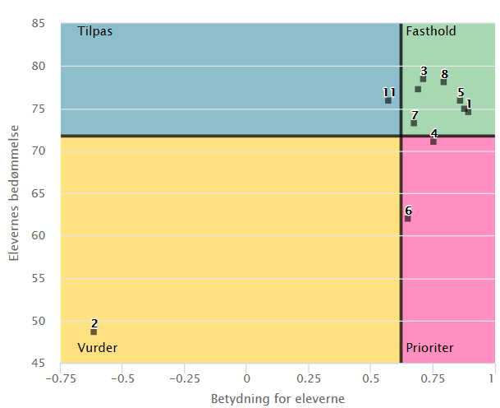
- Jeg er pålidelig når det kommer til skolearbejde
- Jeg bliver let distraheret og har svært ved at høre efter
- Jeg kan godt lide at kende til og lære nye ting
- Jeg er koncentreret om skolearbejdet i timerne
- Jeg bliver ved med at arbejde indtil tingene er klaret
- Hvordan klarer du dig fagligt i klassen/på holdet?
- Jeg klarer mig godt i skolen?
- Jeg er en person, som tit kan klare det, jeg sætter mig for?
- Jeg kan lide at have alle mine skoleting i god orden
- Jeg er forberedt til timerne
- Jeg deltager aktivt i timerne

De fysiske rammer
Her ses vurderingen af spørgsmålene under de fysiske rammer på campus 2 grundforløb 1.

 | Score | Antal svar
Livsstil og sundhed | 3,9 | 32
Mad og oplevelse | 4,2 | 12
Landbrug, dyr og planter | 4,1 | 28
Samlet | 4 | 72

 | Score | Antal svar
Livsstil og sundhed | 6,3 | 32
Mad og oplevelse | 7,2 | 12
Landbrug, dyr og planter | 8,1 | 28
Samlet | 7,2 | 72

 | Score | Antal svar
Livsstil og sundhed | 6,5 | 32
Mad og oplevelse | 6,5 | 12
Landbrug, dyr og planter | 8 | 28
Samlet | 7,1 | 72

 | Score | Antal svar
Livsstil og sundhed | 7,2 | 32
Mad og oplevelse | 7,3 | 12
Landbrug, dyr og planter | 8,1 | 28
Samlet | 7,6 | 72

 | Score | Antal svar
Livsstil og sundhed | 6,9 | 32
Mad og oplevelse | 6,8 | 12
Landbrug, dyr og planter | 7,8 | 28
Samlet | 7,2 | 72

Følgende indsatskort viser elevernes vurdering af de fysiske rammer, og hvilke indsatser der med fordel kan Prioriteres og Fastholdes for at opnå en forbedring i elevernes samlede vurdering af de fysiske rammer.
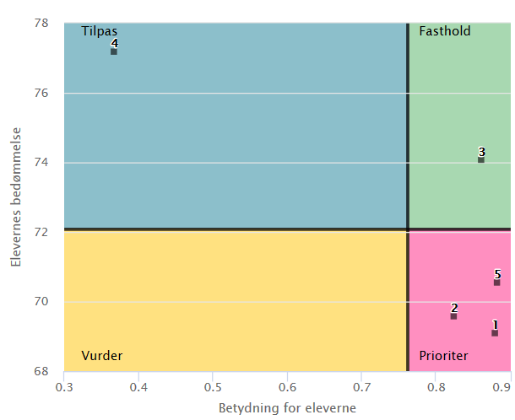
- Hvordan vurderer du skolens indretning og udseende?
- Hvordan vurderer du dine undervisningsforhold på skolen (fx borde, stole, klasselokaler, laboratorier, værksteder)?
- Hvordan vurderer du skolens vedligeholdelse og rengøring?
- Jeg har adgang til de nødvendige lokaler, værktøjer og udstyr, når jeg har brug for det i undervisningen
- Hvordan vurderer du forholdene på skolen som helhed?

Trivsel
Her ses vurderingen af de specifikke spørgsmål under elevernes trivsel på campus 2 grundforløb 1.

 | Score | Antal svar
Livsstil og sundhed | 4,5 | 32
Mad og oplevelse | 4,2 | 12
Landbrug, dyr og planter | 4,4 | 28
Samlet | 4,4 | 72

 | Score | Antal svar
Livsstil og sundhed | 3,9 | 32
Mad og oplevelse | 3,7 | 12
Landbrug, dyr og planter | 3,6 | 28
Samlet | 3,7 | 72

 | Score | Antal svar
Livsstil og sundhed | 4,5 | 32
Mad og oplevelse | 3,8 | 12
Landbrug, dyr og planter | 4,3 | 28
Samlet | 4,3 | 72

 | Score | Antal svar
Livsstil og sundhed | 4,1 | 32
Mad og oplevelse | 3,7 | 12
Landbrug, dyr og planter | 4,2 | 28
Samlet | 4,1 | 72

 | Score | Antal svar
Livsstil og sundhed | 4,3 | 32
Mad og oplevelse | 4,3 | 12
Landbrug, dyr og planter | 3,7 | 28
Samlet | 4,1 | 72

Følgende indsatskort viser elevernes vurdering af deres trivsel, og hvilke indsatser der med fordel kan Prioriteres og Fastholdes for at opnå en forbedring i elevtrivslen.
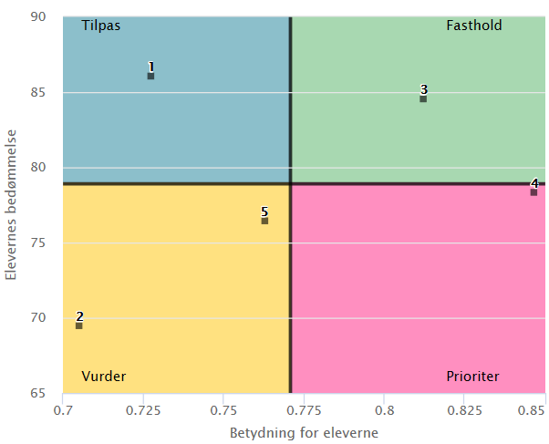
- Jeg kommer godt ud af det med mine holdkammerater
- Jeg er motiveret for undervisningen
- Jeg trives på skolen
- Jeg er glad for min skole
- Jeg er god til at arbejde sammen med andre

Lærerne og undervisningen
Her ses vurderingen af de specifikke spørgsmål af elevernes vurdering af lærerne og undervisningen på campus 2 grundforløb 1.

 | Score | Antal svar
Livsstil og sundhed | 2,6 | 32
Mad og oplevelse | 3 | 12
Landbrug, dyr og planter | 3,4 | 28
Samlet | 3 | 72

 | Score | Antal svar
Livsstil og sundhed | 3,1 | 32
Mad og oplevelse | 3,4 | 12
Landbrug, dyr og planter | 3,4 | 28
Samlet | 3,3 | 72

 | Score | Antal svar
Livsstil og sundhed | 3,1 | 32
Mad og oplevelse | 3,3 | 12
Landbrug, dyr og planter | 3,3 | 28
Samlet | 3,2 | 72

 | Score | Antal svar
Livsstil og sundhed | 3,3 | 32
Mad og oplevelse | 3,1 | 12
Landbrug, dyr og planter | 3 | 28
Samlet | 3,1 | 72

 | Score | Antal svar
Livsstil og sundhed | 3,4 | 32
Mad og oplevelse | 3,5 | 12
Landbrug, dyr og planter | 3,6 | 28
Samlet | 3,5 | 72

 | Score | Antal svar
Livsstil og sundhed | 3,4 | 32
Mad og oplevelse | 3 | 12
Landbrug, dyr og planter | 3,6 | 28
Samlet | 3,4 | 72

 | Score | Antal svar
Livsstil og sundhed | 2,9 | 32
Mad og oplevelse | 3,1 | 12
Landbrug, dyr og planter | 3,3 | 28
Samlet | 3,1 | 72

 | Score | Antal svar
Livsstil og sundhed | 2,9 | 32
Mad og oplevelse | 2,8 | 12
Landbrug, dyr og planter | 3,3 | 28
Samlet | 3 | 72

 | Score | Antal svar
Livsstil og sundhed | 2,1 | 32
Mad og oplevelse | 1,7 | 12
Landbrug, dyr og planter | 2 | 28
Samlet | 2 | 72

Følgende indsatskort viser elevernes vurdering af lærerne og undervisningen, og hvilke indsatser der med fordel kan Prioriteres og Fastholdes for at opnå en forbedring af undervisningen.

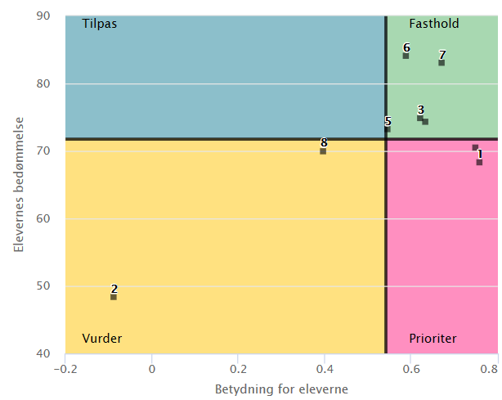
4
9
- Lærerne er gode til at give tilbagemelding på min indsats
- Hvordan oplever du de faglige krav på skolen
- Lærerne er godt forberedte
- Lærerne overholder aftaler
- Lærerne giver mig ansvar
- Lærerne respekterer mig
- Lærerne giver faglig hjælp, når jeg har brug for det
- Lærerne opstiller klare mål for, hvad jeg skal lære
- Lærerne er gode til at forklare tingene, så jeg forstår dem

Den første måned på TECHCOLLEGE
Her ses elevernes vurdering af spørgsmålene om deres oplevelser den første måned på TECHCOLLEGE på grundforløb 1 campus 2.

Hvor enig eller uenig er du i følgende udsagn, som skal medvirke til, at du følte dig godt taget imod den første måned på TECH COLLEGE?

Hvor enig eller uenig er du i, at inden for den første måned af din studietid oplevede, at dine lærere…

Hvor enig eller uenig er du i, at dine forventninger til den første måned af din studietid på TECHCOLLEGE er blevet indfriet?
Livsstil og sundhed | 3,7
Mad og oplevelse | 3,6
Landbrug, dyr og planter | 3,9
Samlet | 3,7

Baggrundsoplysninger
 | Gn. alder | Antal svar
Livsstil og sundhed | 16,7 | 32
Mad og oplevelse | 17 | 12
Landbrug, dyr og planter | 16,9 | 28
Samlet | 16,9 | 72

 | Kvinde | Mand | Antal svar i alt
Livsstil og sundhed | 94% | 6% | 32
Mad og oplevelse | 42% | 58% | 12
Landbrug, dyr og planter | 46% | 54% | 28
Samlet | 67% | 33% | 72

